Presseinformation Sommer 2023

Salewa launcht „Circular Experience”

Im Rahmen des Nachhaltigkeitsengagements der Oberalp Gruppe präsentiert die Südtiroler Bergsportmarke im neu eröffneten Salewa Store Bozen erstmals die innovative „Salewa Circular Experience“.

Bozen, 24. März 2023 – Als Bergsportmarke ist sich Salewa seiner Verantwortung gegenüber dem Alpinismus als Sportart und auch dem Schutz seiner Grundlage, der Natur und den Bergen, bewusst. Die Oberalp Gruppe, zu der die Marke Salewa gehört, engagiert sich seit über einem Jahrzehnt mit einem eigenen Sustainability Team aktiv für ökologische Nachhaltigkeit, verantwortungsvollen Konsum und Produktion. Das Ziel: Die Entwicklung hochwertiger, langlebiger Bergsportprodukte bei gleichzeitigem Fokus auf die Arbeitsbedingungen in den Produktionsstätten sowie der Verringerung des ökologischen Fußabdrucks.

Seit 2022 bündelt die Bergsportmarke aus den Dolomiten die Bestrebungen im Bereich Nachhaltigkeit unter dem Icon „Salewa Committed“ und sorgt damit für Transparenz auch gegenüber den eigenen Kund:innen. Das Siegel markiert Ausrüstung, die durch ihre besondere ökologische und sozialverträgliche Fertigung herausstechen. Darüber hinaus überprüfen und hinterfragen die Expert:innen bei Salewa ihre Nachhaltigkeitsbemühungen konstant und suchen immer wieder nach neuen Ansätzen.

CIRCULAR EXPERIENCE – EIN LÄNGERES LEBEN FÜR SALEWA PRODUKTE
Der wichtigste Schritt, um negative Auswirkungen auf die Umwelt zu minimieren, ist laut Salewa die Abkehr vom alten „Nehmen, Machen, Wegwerfen“ hin zu einer ganzheitlichen Kreislaufwirtschaft. Das bedeutet auch, dass Salewa daran arbeitet, die Lebensdauer der Bergsportprodukte zu verlängern, sich auf langfristig ausgelegte Designs zu konzentrieren, natürliche sowie erneuerbare Materialien zu verwenden und so oft wie möglich Upcycling und Recycling zu betreiben.

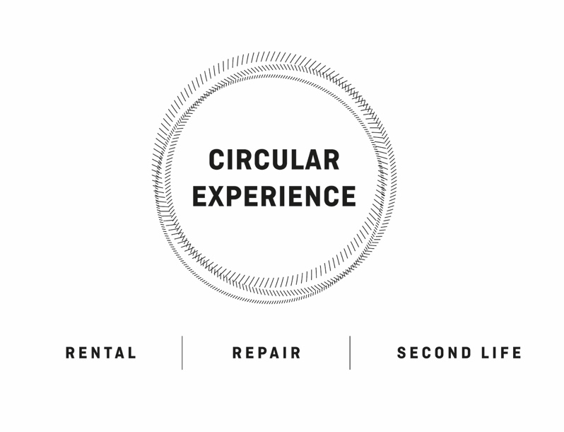

Im Rahmen der nachhaltigen Geschäftsstrategie führt die Südtiroler Bergsportmarke deshalb nun die Kreislaufinitiative „Salewa Circular Experience“ ein, die mit gleich drei Programmen im heute neu eröffneten Salewa Store Bozen umgesetzt wird:

- Repair Service
Bekleidung, Ausrüstung und Schuhe von Salewa sind strapazierfähig und auf Langlebigkeit ausgelegt. Kund:innen, die zuhause keine adäquaten Ersatzteile, das nötige Werkzeuge oder Zeit und Fähigkeiten haben, um ihre Bergsportausrüstung zu reparieren, können die Lieblingsstücke der Marke ab sofort im Salewa Store Bozen vorbeibringen. Für Reparaturen verwenden die Salewa Expert:innen Originalteile und -materialien. Der Service umfasst unter anderem den Austausch von Reiß- oder Klettverschlüssen aber auch das Flicken von Rissen sowie die Reparatur und Neubesohlung von Schuhen. Die Reparatur wird von den ausgebildeten Servicemitarbeiter:innen des Salewa Store Bozen umgesetzt und kann, je nach Auslastung, zwischen 60 Minuten und 10 Tagen dauern.

- Second Life
Das Salewa Second Life Programm bietet hochwertige gebrauchte, überarbeitete und reparierte Bekleidung, Schuhe und Ausrüstung. Die Produkte, die aktuell im Second Life Programm des Salewa Store Bozen zu finden sind, sind gebrauchte Lieblingsteile von Salewa Mitarbeiter:innen und anderen Bergfreund:innen. Die Second Hand Artikel wurden schon in der Vergangenheit bei Bergabenteuern benutzt, gebraucht und geliebt. Sie sind die perfekte Wahl für Kund:innen, die Wert auf Nachhaltigkeit legen. Das Konzept sieht vor, dass ab sofort Kund:innen ihre Salewa Produkte mit dem dazugehörigen Kaufbeleg aus einem Salewa Store oder Oberalp Mountain Shop in den Salewa Store Bozen bringen und bewerten lassen können. Je nach Alter und Zustand des Artikels bekommt man einen Gutschein für den nächsten Einkauf. Wer den Gutschein wieder für ein Second Life Produkt nutzt, erhöht den Gutscheinwert um 10%. Die Second Life Produkte werden professionell gewartet und repariert und unterliegen den ganzheitlichen Salewa Qualitätsstandards. Man erkennt sie an ihrem eigenen Hangtag.

- Rental Service
Im neuen Salewa Store Bozen gibt es die Möglichkeit, Ausrüstung für das nächste (Berg-)Abenteuer zu mieten. Damit will Salewa Bergsportler:innen die Möglichkeit geben, neue Aktivitäten auszuprobieren, ohne dafür gleich in die komplette Ausrüstung investieren zu müssen. Wer Leihausrüstung mieten will, kann diese vorab online reservieren und bekommt dann bei der Abholung eine ausführliche Einweisung vom Fachpersonal im Salewa Store Bozen. Das Programm deckt Ausrüstung für die folgenden Aktivitäten ab: Skitouren, Ski Bergsteigen, Wandern, Trekking, Klettersteig, Klettern, Bergsteigen. Das Angebot gilt für technische Hardware, individuelle Ausrüstung, Camping Equipment, Rucksäcke, Schuhe, Handschuhe und mehr.

Aktuell arbeitet die Oberalp Gruppe und die Expert:innen bei Salewa daran, die Circular Experience auszuweiten und über Handelspartner, eigene Verkaufsstandorte und online einer noch größeren Anzahl an Kund:innen zugänglich zu machen.

Alexandra Letts (Sustainability Manager bei der Oberalp Gruppe) zum Launch der Salewa Circular Experience:
„Die Circular Experience ist ein wichtiger Schritt für Salewa und die Oberalp Gruppe. Mit dem Angebot von Repair, Second Life und Rental im neuen Salewa Store Bozen verdeutlichen wir unsere Bestrebungen in Richtung Kreislaufwirtschaft. Für uns bei der Oberalp Gruppe steht die Verringerung unseres Einflusses auf die Umwelt durch soziales Engagement und achtsame und bewusste Produktentwicklung, insbesondere durch unser Siegel Salewa Committed, für ein Versprechen zur stetigen Verbesserung. Jedoch können wir dies nicht alleine schaffen: Die Salewa Circular Experience gibt uns allen die Möglichkeit, unsere Kund:innen aktiv mit einzubeziehen – so können wir gemeinsam Schritt für Schritt unseren Beitrag für die Zukunft leisten. #Contribute.“

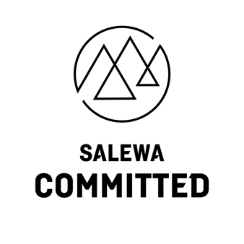
ÜBER SALEWA COMMITTED UND CORPORATE SOCIAL RESPONSIBILITY
Seit Frühjahr 2022 zeichnet Salewa besonders nachhaltige Produkte mit dem unternehmenseigenen „Salewa Committed“ Siegel aus, um Kund:innen bei der Kaufentscheidung über nachhaltige Aspekte zu informieren. Rund 48% der gesamten Salewa Kollektion sind im Frühjahr / Sommer 2023 mit dem Icon gekennzeichnet und erleichtern Kund:innen so die Orientierung auf der Suche nach nachhaltigen Produkten. Für die „Salewa Committed“ Auszeichnung muss ein Salewa Produkt zwei Pflichtkriterien plus mindestens ein weiteres Kriterium erfüllen.

Alle „Salewa Committed” Produkte erfüllen folgende Pflichtkriterien:
- Chemisch geprüft: Das Hauptmaterial (oder das gesamte Produkt) wurde gemäß der Chemikalienrichtlinie von Oberalp extern chemisch getestet oder ist nach bluesign® zertifiziert.
- Kontrolle der Sozialstandards in der Produktion: Die Produktionsstätte muss in einem externen Audit auf die Einhaltung von Sozialstandards sowie auf angemessene Arbeitsbedingungen geprüft sein.

Zusätzlich zu den beiden Pflichtkriterien muss mindestens eines der vier folgenden Kriterien erfüllt werden:
- Die DWR-Ausrüstung aller Produktmaterialien muss PFC-frei sein.
- Das Produkt muss zu 50 Prozent seines Gewichts aus upgecyceltem oder recyceltem Material bestehen.
- Die verwendete Daune muss nach dem Responsible Down Standard (RDS) zertifiziert sein.
- Das Produkt besteht zu mindestens 50 Prozent aus einem natürlich nachwachsenden Material wie Wolle, Hanf, Leinen, Biobaumwolle, Tencel, Viscose und Sorona.

Salewa Produkte erfüllen bereits den höchsten Standard chemischer Richtlinien. Die Marke hat ihr Ziel erreicht, in ihren Produkten mit Powertex-Membran komplett ohne PFC auszukommen. Zudem investieren die Südtiroler gemeinsam mit ihren Partnern konsequent in die Forschung und Entwicklung, um auch bei den restlichen Materialien auf PFC verzichten zu können, ohne dabei Abstriche in Bezug auf Qualität und Langlebigkeit in Kauf zu nehmen. Dazu setzt Salewa vermehrt auf nachhaltige Materialien. Das „Salewa Committed” Icon bündelt alle Bestrebungen und sorgt für Transparenz. Zudem steht die Kennzeichnung für die konstanten Bestrebungen der Marke, den Nachhaltigkeitsfokus weiter voranzutreiben.

AUSGEWÄHLTE SALEWA COMMITTED PRODUKTE AUS DER FRÜHJAHR & SOMMER 2023 KOLLEKTION

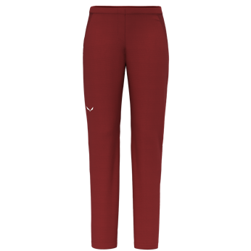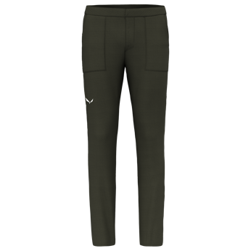

LAVAREDO HEMP RIPSTOP PANT W / M
Inspiriert von den unzähligen Sportklettergebieten rund um Arco, den Hardmover-Routen im französischen Céüse und dem Granit-Paradies Ailfroide: Die leichte Lavaredo Hemp Ripstop Pants wurde für deinen Sommer am Felsen konzipiert. Die hybride Alpine Hemp Stretch-Ripstop-Materialmischung besteht hauptsächlich aus Hanf: Die natürliche Funktionsfaser besticht durch ihre kühlenden, strapazierfähigen Eigenschaften, gleichzeitig wird Hanf ressourcenschonend angebaut und schont unsere Umwelt. Der Hosenbund mit Druckknopf und Reißverschluss ist extra flach designt, sodass der Bund auch beim Tragen eines Klettergurtes nicht aufträgt. Als Teil der Salewa Committed Kollektion erfüllt die Lavaredo Hemp Ripstop Pants zusätzliche Sozial- und Umweltschutzstandards. So zeichnet sich die Kletter- und Boulderhose durch einen geringen, ökologischen Fußabdruck aus.
Hauptmaterial:
- ALPINE HEMP RIPSTOP 205 g/sqm (53%CA 44%PL (recycled) 3%EA)
Gewicht: W: 280g (42/36) M: 300g (50/L)
Seitenlänge: W: 103cm (42/36) M: 109 cm (50/L)
Passform: Regulär
Committed: Chemicals Verified, Social Monitoring, Natural/Renewable Materials
Farben: W: black out, syrah, golden brown / M: black out, dark olive, golden brown
UVP: 130,00 Euro

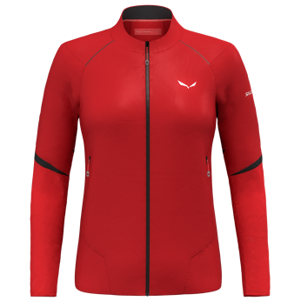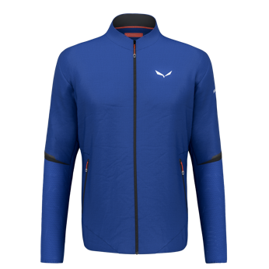

PEDROC PRO PTC ALPHA JACKET W / M
Speed Hiking bedeutet für uns die perfekte Kombination aus schneller Bewegung und innerer Ruhe. Die Berge werden zu unserem Fitnessstudio, wo wir leichte, schützende und bequeme Bekleidung benötigen. Speziell für diese Anforderungen wurde die Pedroc Pro Polartec® Alpha® Jacke entworfen, die Leichtigkeit, Komfort, Wärme sowie Atmungsaktivität kombiniert. Erreicht wird diese hohe Funktionalität durch die Kombination eines leichten, winddichten und wasserabweisenden Nylon-Tencel™-Gewebes im Hauptmaterial mit Polartec® Alpha® Direct Isolationseinsätzen in der Front und an den Oberarmen. Auf der Innenseite regulieren die weichen, aufgerauten und isolierenden Fasern Temperaturunterschiede, gleichzeitig bestechen sie durch ihre schnelltrocknenden Eigenschaften. Mit der athletischen Passform und Features wie dem weichen, gefütterten Fleece-Innenkragen, den reflektierenden Details für mehr Sichtbarkeit und den zwei verdeckten Reißverschlusstaschen ist die Jacke ideal für alle, die schnell am Berg unterwegs sind, aber dabei nicht auf Schutz, Komfort und Funktionalität verzichten wollen. Darüber hinaus ist die Jacke mit einer PFC-freien, dauerhaft wasserabweisenden DWR-Beschichtung versehen und erfüllt als Teil der Salewa Committed Kollektion zusätzliche Umwelt- und Nachhaltigkeitsstandards.
Material:
Hauptmaterial:
- NYLON/TENCEL WOVEN 15D PFC FREE 45 g/sqm (75%PA 25%LY)
- DURASTRETCH LIGHT PUNCHED PFC FREE BLUESIGN 96 g/sqm (88%PA (recycled) 12%EA)
Füllung:
- POLARTEC® ALPHA DIRECT 60g/sqm
Lagen: Isolierung
Gewicht: W: 160g (42/36) M: 220g (50/L)
Gewicht der Füllung: 60gr/m2
Rückenlänge: W: 63,5cm (42/36) M: 73cm (50/L)
Passform: Athletic Fit
Committed: Chemicals Verified, Social Monitoring, PFC Free
Farben: W: black out, flame / M: black out, electric
UVP: 240,00 Euro

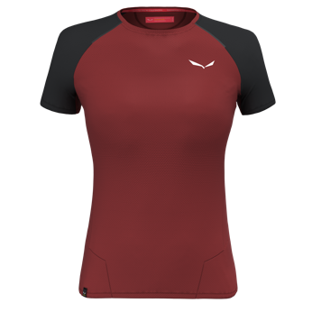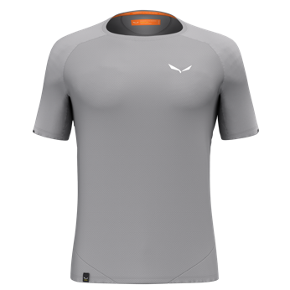

PEDROC PTC DELTA T-SHIRT W / M
Bei bewegungsintensiven Bergsport-Aktivitäten im Sommer muss unsere Bekleidung hoch funktionell sein und sich vor allem bei heißen Temperaturen bewähren. Genau hier kommt unser Pedroc Polartec Delta T-Shirt ins Spiel: Die athletische, enganliegende Passform macht jede Bewegung mit, gleichzeitig besticht das Material durch seine feuchtigkeitsableitenden und schnelltrocknenden Eigenschaften. Gerade an besonders warmen Tagen punktet das Delta™-Gewebe: Die spezielle Strickstruktur erhöht die Luftzirkulation, wodurch Wärme schneller abgeleitet wird, und ein kühlender Effekt entsteht. Der leichte, technische Baselayer ist die ideale Wahl für schnelle, anstrengende Bergsport-Aktivitäten im Sommer. Als Teil der Salewa Committed Kollektion besteht das Pedroc Polartec Delta T-Shirt aus recyceltem Polyester und bluesign®-zertifizierten Materialien.
Material:
Hauptmaterial:
- POLARTEC DELTA BLUESIGN 115 g/sqm (49%PL (47% recycled) 49%LY 2%EA)
Einsatz (Schulter):
- DURASTRETCH LIGHT PFC FREE BLUESIGN 96 g/sqm
Lagen: Baselayer
Gewicht: W: 90g (42/36) M: 110g (50/L)
Rückenlänge: W: 61cm (42/36) M: 69,5cm (50/L)
Passform: Athletic Fit
Committed: Chemicals Verified, Social Monitoring, Recycled Content
Farben: W: alloy, black out, flame, syrah / M: alloy, onyx, flame, electric
UVP: 75,00 Euro

ÜBER SALEWA
Salewa steht für die Leidenschaft am Bergsport – für ambitionierten Alpinismus und das besondere Erlebnis am Berg. 1935 in München gegründet, ist das managementgeführte Familienunternehmen inzwischen fest in den Südtiroler Dolomiten verankert. Am Firmensitz in Bozen entsteht technische Ausrüstung, die traditionelle Materialien mit progressivem Design kombiniert – und das auf der Basis hoher Umwelt- und Sozialstandards und einem tiefen Bewusstsein für die Bedeutung von Regionalität, Qualität und Wertigkeit. Das Streben der Marke, neue Wege zu gehen und eigene Spuren zu hinterlassen spiegelt sich in ihrem Verständnis des Bergsports. Bei Progressive Mountaineering geht es nicht nur um die Performance am Berg sondern auch um eine gewissen Sensibilität für die Natur sowie das individuelle und gemeinschaftliche Erlebnis. Salewa ist ein international führender Hersteller von Bergsportausrüstung mit innovativen Produkten in vier Produktkategorien: Bekleidung, Schuhe, Ausrüstung sowie technische Hardware.
www.salewa.com

